课堂教学改革的10大追问
来源：中国教师报
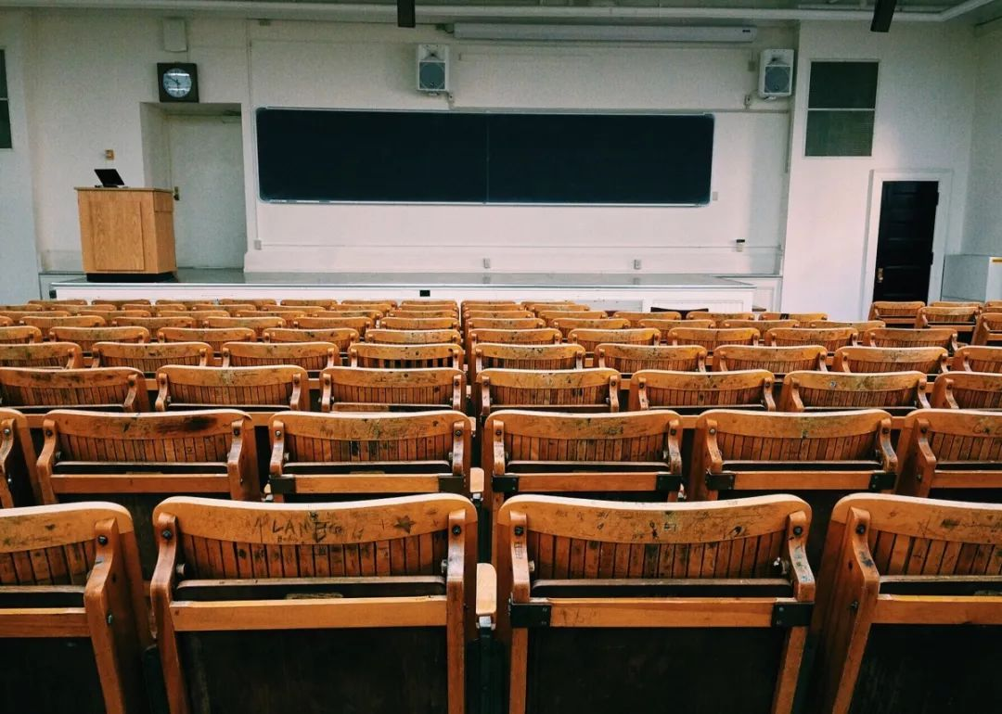
追问1“表现”还是“思维”
课堂教学改革已经到了“嬗变期”是不争的事实。
回顾“奠基期”的课改，一些薄弱学校向传统课堂挑战，以“小组合作”与“学生展示”为特征，创生了不少“方法模式”，学生的表达力与表现力有了质的变化，“课堂充满了生命的活力”，“最大限度地解放了学生”，改变了传统课堂死气沉沉的局面。
然而，随着课堂教学改革的发展，先期课改存在的诸多问题日益凸显，许多学校看似将课堂还给了学生，却仍然没有解决学生学习不投入的问题——参与讨论展示的永远是几个优等生，大部分学生依然是课堂的旁观者。
此外，许多课堂过于追求“表现”，学生展示时载歌载舞、精彩纷呈，但展示的内容却浮于表面，缺乏深入的思考，更缺乏思维层面的深度发掘。这样的课堂，仅仅是表面繁荣，热闹过后学生收获不多。
为了让课堂从浅层走向深层，我们迫切需要突破现有观念，寻找新方法，创生深度课堂教学改革的策略。课堂为什么而改，课堂应该更加注重什么？这是我们必须思考的问题。
香港中文大学校长沈祖尧曾说，“学会多听别人意见，考虑各方看法，协力实现梦想”，“教育的目的是培养独立思考”；在世界各国教育目标中，最为一致，也最重要的一条就是“培养学生独立人格和批判性思维能力”。由此可见，课堂应该充分尊重学生个性，注重对学生思维能力的培养。
思维能力是学习能力的核心。改革课堂教学，必须找准思维方式存在的问题，追根溯源，才能选择正确的改革方向、选用科学的改革策略。如果只是把课堂中存在的问题归结于教育体制、应试需要、教学方式，则不可能解决根本性问题。
诚然，表现是思维的外化，我们无须怀疑表现的价值，也不能排斥课堂活动的形式创新，但“表现源于思维，内容决定形式”，二者不可偏颇。因此，从聚焦学生“表现力”到关注学生“思维力”，实现“表现与思维有机结合，形式与内容和谐统一”，这是深度课改必须迈过的一道门槛。

追问2“输入”还是“产出”
学习是“知识输入”还是“思维产出”？这是一个从根本上动摇课堂教学模式的学习理念。

苏霍姆林斯基指出：“学生的许多问题，比如厌学、精神不振等，都是由于学生没有看到自己的力量与才能所造成的。学生学习的最大苦恼，是看不到自己的学习成果，得不到应有的回报。”如何解决学生“看不到学习成果而厌学”这一难题呢？
解决这一难题可以逆向思考，以“产出”为导向，组织课堂活动、搭建交往平台。何谓“产出导向”？“产出导向”即由学习产品（创作作品、实验报告、解决方案……）为固着点组织教学行动，让学生在搜集、探究、展示、反馈的过程中建构知识、启迪思维、提升智慧、养育人格，并通过获得成果激发学生学习的内部动机，让学习者体验到知识收获的成就感与解决问题的实践智慧。
传统教学把知识看成定论，把学习看成知识从外到内的输入，学习就是要把知识装进学习者的头脑中，在以后需要的时候提取应用，这种“输入观”导致了教学的简单化倾向，并产生了极为消极的后果。
与“输入观”不同，由苏格拉底“产婆术”引申出的学习“产出观”认为：只有学生“思维产出”的知识，才可能成为学生自己的知识，教学的一个中心任务是产生新知识、新技能以及概念性框架。在学习过程中，学生需要把知识变成自己的思想、见解、学识，并呈现出来。交往与沟通是教学的核心，但交往与沟通必须以产出成果为目标，否则课堂活动就难以保证有效。
产出即创造，产出即体验。以成果创造为引领，评价、分析、应用、理解、识记均在创造的统领之下，为创造所需而建构，这是本质意义上的课堂翻转。以产出为导向的课堂教学，既可以让学生高效率地接受、内化现成的定论性知识，又可以引导学生像科学家那样探求知识、复演过程，培养学生独立解决问题与预见未知的能力。
“输入观”的最大不足，是难以回答“学生是否已经发生了学习”，因为输入的知识难以外化，教师只能通过抽取一些知识进行验证，这就是应试难以割舍的重要因素；“产出观”可有效地改善这一不足，因为“产出观”强调思维外化，形成显性或隐性的学习产品，这为明确“学习是否已经发生”与衡量“学习成果是否有效”提供了可能。
学生的思维产品至少应该分为内隐与外显两种形式，外显产品可以通过口头、文本、肢体语言表达，内隐产品如智慧、情感、价值观虽难以外显，但也能够以产品形式植入学生的思维体系之中。
传统的学习产出主要包括平时作业与试卷，用这种单一的标准评价学生的学习效果不仅有失偏颇，而且会使学生普遍缺乏成就感。因此，深度改革需要以产出为导向，改变传统课堂中单一僵化的模式，“让作业作品化”，使学生在创造与体验中成功学习、主动发展。

追问3“组合”还是“颠覆”
教育学者顾泠沅认为，“课堂教学改革的突破策略有两类，一类是颠覆性突破，另一类是组合性突破。前者针对问题、创意鲜明、登高疾呼、轰轰烈烈，但容易执其一端，引发钟摆现象；后者了解以往、看懂现在、殚精竭虑、润物无声，但它需在众多成功的碎片上做出整体性归纳，这就是人们常说的‘把珍珠串成项链’”。在课堂教学改革进入深化阶段后，我们应该选择“颠覆”还是“组合”策略实现突破呢？
让我们首先分析先期课堂教学改革的策略类型。
毋庸讳言，先期的成功典型基本来自薄弱的农村学校，如洋思中学、杜郎口中学等。这些学校“穷则思变”、“破釜沉舟”，以课堂为突破口，强力限制教师的授课时间，“把课堂还给学生”、“砸掉讲台闹革命”，从而推动学校层面的深化改革。
这些典型学校的共同特征：一是师资薄弱，困难重重，学校陷入“生存危机”；二是校长强势，雷厉风行，敢于“壮士断腕”；三是模式统一，强制执行，改革方式“疾风暴雨”。可见，先期改革基本属于“颠覆性突破”。
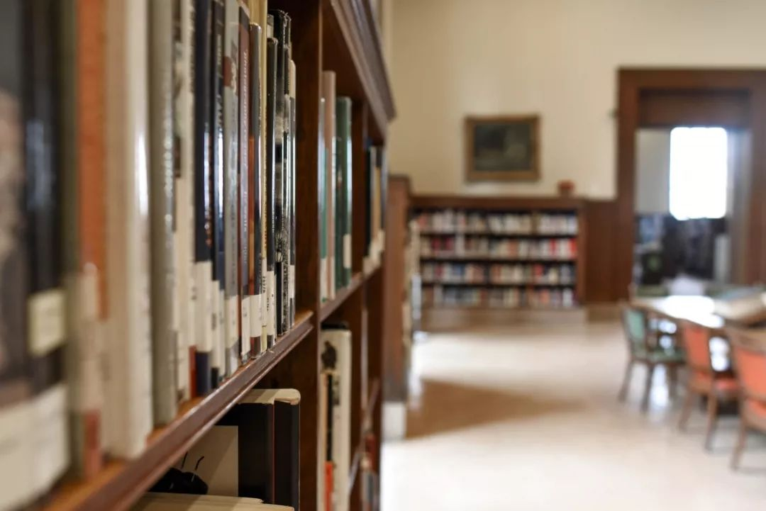
然而，相对于“为救亡而改革”的典型来说，大部分学校师资力量相对较好，学校发展稳中有升，教学质量得到了社会认可，并没有生存危机。如果单纯模仿上述学校经验，采取“颠覆式改革”，势必带来风险。
在课堂教学进入深度改革阶段后，走“组合性突破”的发展之路是必然选择。“组合性突破”需要循序渐进、组合优化。我们的教育往往过于急切地盼望出成效、成正果，能够“立竿见影”，缺乏期待与从容。其实，课改也是“慢的艺术”，不可能“不改则已，一改惊人”。“组合性突破”需要科学兼容、智慧施教。
其实，传统教学中也有许多精华，比如注重传授系统知识、倡导启发式教学、利用“变式练习”培育学生的知识迁移能力等。因此，对待传统教学应扬弃而不应抛弃，利用现代教学理论加以改造，把传统教学的特色与优势发扬光大。
“组合性突破”需要借鉴创新、继承发展。对于先期课改经验，既不能“比照葫芦画瓢”，只顾形式不得实质，也不能“不加分析地批判”。只有不断超越，才能走向卓越。深度改革应该善于汲取先期课改的一切营养，扬长避短，“借鉴而不盲从，创新而不越轨”，让课堂教学改革走向健康的发展道路。
深度改革的路径选择：优化组合——集“传统”与“改革”之长，提炼校内外课堂“成功碎片”，建构具有民族特色与现代意识的本色课堂；教学平衡——师生双主体，教学两平衡，让两者有机统一；回归基础——追寻课堂基本元素，回归学生思维发展，遵循教学规律，不搞极端创新；志在高远——立足培养现代社会合格公民，力求让“生命活力”与“学习成绩”双赢。

追问4“展示”还是“反馈”
通过课堂展示，学生的表现力被激活，课堂迸发出前所未有的活力。于是，展示成了课堂教学改革的核心词，展示是解决学习内驱力的最好手段，是走进高效课堂的“金钥匙”。然而，也有人认为，展示会消耗大量的课堂时间，应该寻求一种实现课堂生命活力与教学质量双赢的策略。
其实，真正的学习发生在展示之前的准备与展示之后的反馈上，展示如同扁担，挑起备学与反馈这两种学习活动。因此，更深度的课堂教学改革应该把聚焦点从展示转移到反馈上。
理由如下：
课堂倡导对话，没有反馈就难以形成对话。展示强调的是展现、显示，未强调互动特质；反馈则是在沟通过程中信息接收者向信息发出者的回应。一个完整的沟通过程既包括信息发出者的表达与信息接收者的倾听，还包括信息接收者对信息发出者的反馈。
思维对话有两个层次，低层次的思维对话是“对话、共享”，实质是信息的呈现与简单交流；高层次的思维对话是碰撞、共建，实质是思维互动与智慧共生。展示是引发对话的一种方式，而交互式反馈则是深度对话不可或缺的元素。

交互式反馈可以创造课堂中真正的生命活力。真正的课堂生命活力不是一问一答式的全体参与、交流互动；不是以表现为本的自编自演、说学逗唱；不是廉价评价下的小手林立、争先恐后；不是文本灌输式的成绩提高、排名提升；不是将教师讲变成学生讲、教师问变成学生问的知识搬迁……
真正体现课堂生命活力的教学活动应具备以下三个条件：以问题解决为中心、充满思维碰撞式的对话、生成精彩观念等思维产品。围绕问题而展开的交互式反馈则为生生对话、师生对话搭建了互动平台。
交互式反馈能有效提高教学质量。英国教育家伊恩•史密斯指出：“反馈被称为‘学习的生命线’、‘冠军的早餐’。”他认为，给学生高质量的反馈是教师的核心职责之一，也是学习性评价的一个重要方面。
可以说，改进教育教学质量的关键之一就在于提高反馈质量，具有补充、完善、修正、扩展、提升等不同性质的交互式反馈，可以帮助学生实现对问题的再思考、对内容的再丰富、对知识的再加工、对过程的再论证……最好的参与是思维参与，最好的对话是思维对话，唯有此，课堂品质方能提升。
可见，交互式反馈有利于实现“课堂生命活力与教学质量的双提升”，能有效地破解当前课堂教学改革的难题。

追问5“模式”还是“要素”
课堂教学模式一般要具有以下要素：所依据的教学思想与教学理论、需要达到的教学目标、所运用的教学策略、教学实施的基本程序、教学评价的标准与方式，等等。
显然，把某种教学策略的发现、教学流程的确立理解为建构一种教学模式，这是一种夸大其词、以偏概全的做法。那么，课堂教学需不需要模式？这是一个长久以来争论不休的话题。

模式可“求”而不可“贪”。模式的建立是一个极其缓慢的过程，对于外来经验，不能“拿来主义”，而是应该结合校情，创生实践智慧。课堂教学改革的目的是追寻教学规律、回归教育本质。因此，我们应该抛弃建构“速生模式”的幻想，跳出改造“流程与环节”的窠臼，挖掘模式之后的基本要素，从“轰轰烈烈的改革”走向“静悄悄的革命”。
如果深度研究课堂内涵，我们会发现，问题、活动、评价是教学设计的基本要素，可以称为课堂教学的“三块基石”。没有“三块基石”，课堂教学就无从实施，教学组织、教学过程也都成了空中楼阁。
问题、活动、评价指向课堂学习“做什么”、“怎么做”、“怎样做好”，三者结合才能实现课堂高效。课堂活动是为解决问题服务的，课堂中每一个环节都离不开问题。问题解决得怎么样？教学活动是否有意义、有价值？这就需要评价作支撑。有此三者，课堂教学才能形成一体，教学目标才能得以实现，教学思想才能得以贯彻。
问题是成功学习的本源，活动是有效学习的基点，评价是智慧学习的保障。立足课堂“三块基石”，教学设计就有了依托。教师需要发掘学习问题，将知识点以问题的形式呈现在学生面前；教师要创造性地设计学习活动，让学生在探索中掌握知识、培养技能、发展智力、养育人格；此外，教师还要科学有效地运用评价，调控并引导学生的学习活动，保障课堂目标有效达成。
设计优质问题，对每个教师来说都是挑战；学习活动设计，是许多课堂的一大不足；用好课堂评价，又被称为世界性教学难题。如果改革能够突破这三大难题，将有效提高课堂教学的价值意义，同时也能为促进教师专业化搭建发展平台。

追问6“解惑”还是“激辩”
问题质量的优劣直接决定着教学的成功与否，教师一定要高度重视问题设计，为学生学习提供优质问题。

问题设计应立足“消解疑难、呈现知识”，还是“激发冲突、引导思辨”呢？这不是一个简单的教学策略问题，而是涉及思维行为习惯的问题。“头脑不是一个需要被填满的容器，而是一个需要被点燃的火把”，教师的责任是点燃学生的思维火把，而不是浇灭学生的思维火花。教师要善于利用问题“惹事”，帮助学生拓展思维，让学生最大限度地产出成果而不是复原结论。可见，优质问题的基本特征应该是“在学生最近发展区内，引发认知冲突、激发思维碰撞”。
教师应该如何设计优质问题呢？一般说来，高层次思维问题易激发思维碰撞，低层次思维问题不利于引发思维碰撞；批判性思维问题易激发思维碰撞，再现性思维问题不利于引发思维碰撞。
因此，教师的问题设计——
应面向高层次思维。低层次思维问题是指“知识、理解、运用层次的问题”，如记忆性的“什么时间、是谁”，描述性的“这道题运用了什么原理”，运用性的“50元钱能买几张8元钱的电影票”，等等。高层次思维是指“分析、综合、评价类的问题”，如对比性的“植物和动物的异同点”，创造性的“给某某写200字颁奖词”，判断性的“为什么在官渡之战中曹操能够以少胜多而在赤壁之战中却以多败少”，等等。低层次思维较为肤浅，容易让学生产生思维惰性，而高层次思维需要“与自我对话”并“冲破自我”，利于学生深度思考。
应面向批判性思维。批判性思维是让学生自己去伪存真、认识事物本质的思维方式。一般的课堂提问如“这个句子的意思是什么”、“这个段落的关键句是什么”，都属于再现性思维，而批判性思维的提问类似“为什么提出这个观点”、“推导过程合乎逻辑吗”、“这些论据可信度高吗”，等等。这种提问可以让学生发现问题、质疑推理、评估材料，比起阅读句子、标注重点、总结观点，更利于学生突破思维模式，创造性地接受并建构知识。
优质问题是教学目标的转化，是教学内容的提炼，是学习评价的依据。优质问题是深层次课堂活动的引爆点、牵引机、黏和剂，“以其求思之深，而无不在也”。教师要设计出优质问题，首先需要改变自己的思维习惯，变“解惑”为“思辨”，变“消事”为“惹事”，最大限度地激发学生的思维冲突，让学生“真动脑、动真脑”，在高层次思维问题解决中发展低层次思维，而不是在低层次思维问题解决中积累高层次思维。
当然，课堂中的优质问题不能仅仅依靠教师预设，教师可以让学生参与问题设计，或鼓励学生在学习中提出问题，这种做法利于培养学生的问题意识与质疑能力，也是一种高层次的思维活动。与“多学”相伴的是“多问”，在操作上，可以设定这样的评价标准：没有学生发问的课算不上好课，“答必正确”的课不是真正的好课，把学生教得“提不出问题”的课也不能算是好课。变“消灭问题”的课堂为“暴露思维”的课堂，变“师问生答”的教学为“共同设问”的教学，这应该是课堂教学改革的基本策略。

追问7“分散”还是“整体”
许多教师的课堂活动设计都存在一些问题：一是重视教、轻视学，教师想的是“如何教”而不顾“如何学”；二是过分随意，教师在课堂上常常是“眉头一皱计上心来”，并没有在课前精心设计；三是学习活动琐碎，缺乏整体意识。

其实，活动设计是课堂教学的关键，传统的注入式教学忽视学习活动，课堂缺乏生命活力；而另外一些课堂活动偏离了学习本质，又导致了形式主义的出现。
那么，应该如何设计课堂学习活动呢？我认为，一个完整的学习活动，至少应该包含“活动任务、组织形式、活动方法”3个要素。比如，“以小组为单位分角色朗读《皇帝的新装》”这一学习活动，学习任务是“朗读《皇帝的新装》”，组织形式是“小组”，活动方法是“分角色朗读”。在此基础上，学生明确了“做什么”“谁来做”“怎么做”，就可以更好地投入到深度学习的活动之中。
优质活动应该是“主题活动”，即针对一个具体的主题或主问题，有计划、分步骤、递进式展开的学习活动，要明确阶段内容、实施方式以及评价建议。
好的活动设计，一是从低到高具有层次性，可以引导学生步步深入，利于解决问题；二是符合探究式教学的程序，在教师提供的“学习支架”支持下，学生开展自主探索、合作探究，发现并得出相应的结论；三是体现了“做中学”的原则，学生作为学习主体，亲力亲为，能体验到知识建构的快乐。
主题化活动是体系化学习的基本要求，需要把教学内容蕴含于整体的活动设计之中。课堂教学应该“低起点、小台阶、大容量、快节奏”，仅仅为了突破重点、难点而设计的一些分散、琐碎的小活动，容易导致学习碎片化，不利于学生思维能力的发展。

追问8“外在”还是“嵌入”

在一个学习任务开始前，学生应该清楚他们将要学什么，以及怎样才能知道自己已经学会了。付出就要得到回报，这是人之常情，学生学习也是如此。如果学生的努力得不到及时回报，即无法得知“我学会了吗”，就容易产生挫败感，甚至会怀疑自己的学习能力。
然而，许多课堂并没有解决上述问题，教师不清楚自己的教学效果，学生也不清楚自己的学习情况，只能用一句“差不多”来搪塞。有没有办法评价“每一节课乃至每一个学习活动”，让师生能有一本课堂效益“明白账”呢？
让我们先看看常见的三种评价形式：一种是传统的结果性评价（打分或对错），一种是以学生表现为依据的小组量化评价（捆绑式评价），另一种就是嵌入教学过程的教师口语评价。
这三种评价各有优势，但也问题明显：结果性评价是“事后诸葛亮”，小组量化评价经常“扰乱课堂对话”，教师口语评价又“过分随意”，难以做到“严谨、准确、科学”。
更重要的是，这些评价严格意义上都是外在的，学生个体往往被排除在评价之外，很难指导学生自我反馈、改善学习。“如果一种评价，总是很关注获奖、贴星、排名，学生就会自然而然地想方设法得到最好的评价，而不是思考如何学得更好。或者，他们也可能得过且过，逃避困难的学习任务。更糟的是，他们干脆就放弃学习以逃避这种评价带来的伤害”。
有没有一种真正嵌入学习过程且对学生来说是内在的评价反馈方法呢？有，这就是交互反馈与嵌入评价。嵌入评价是与学习同时发生的评价，将评价融合到教学的整个过程之中，评价不再是学习的终结，而是改进学习方法、提高学习能力的载体。
这种嵌入评价实现了“学习力”的可视化，能够让每一个学生明确自己的问题解决水平，也能够指导学生完成自我评价、自我反馈，极大地改善了学生处于被评价地位的消极影响。
这种评价具有“导向性”作用，暗含问题解决要求，可引领各层次学生提高问题解决质量，起到了“以评价引领学习”的效果。不仅如此，嵌入评价还能为解决“一放就乱”以及“教书育人两张皮”的难题提供支持。
例如，组织一场辩论活动，教师可以先提供评价量规：观点与他人不同加1分；列举理由准确，每条加1分；能发现别人漏洞并进行适当辩驳加2分；能有理有据地对话辩驳加2分。
在这种评价量规的引导下，学生不仅能敢于表达、敢于质疑，有理有据地论述观点，还会注意倾听、搜集、处理对方的发言信息。这样的评价既保证了辩论的效果，又能培养学生的规则意识与交往礼仪，对提升学生综合素养很有意义。

追问9“扬弃”还是“抛弃”
随着课堂教学改革的深入，围绕导学案的存与废也出现了对立的意见。有人认为，导学案限制了学生的自由，让学生成为新傀儡，导致课堂同质化，应该退出课堂；也有人认为，导学案可以有效指导学生的自主学习，是教师集体备课的载体，应该发扬光大。那么，导学案还有没有保留的必要呢？
我认为，许多学校的导学案确实出现了一些问题：试题化倾向严重；“课后练”变成了“课前练”；栏目众多、内容繁杂，不注重学习活动设计；“学生围绕学案学，教师围绕学案教”，削弱了课堂生成，限制了学生思维发展等等。

不过，导学案也有不少优势：取代了原有的教辅、学辅，实现了学校对学生课内外作业的可控化；在一定程度上发挥出导教、导学的作用，引导学生有序推进学习活动；改善了教学的随意化问题，为校本教研搭建了平台等等。
其实，类似导学案的课程资源载体还有许多，比如“工作纸”“任务单”等。导学案是一种学习工具，其价值与多媒体课件、平板电脑一样，只有设计与使用是否合理之说，不应有“存废之争”。
如果我们能正确定位，导学案就能发挥帮助学生学习的作用；反之，如果滥用，就会成为课堂学习的“绊脚石”。因此，我的观点是：导学案要扬弃不要抛弃，要用长避短、优化改进、寻求突破。
我建议，可以把导学案改造成学生的“学习支架”与思维的“产出媒介”，让其具备以下特点：
凸显思维特征。思维是学习能力的核心，导学案可以设立“思维导引”“思维碰撞”“思维迁移”“思维导图”等栏目，引导师生把课堂学习重点放到思维能力的培养上。
促进师生发展。导学案应该紧扣“问题设计”“活动设计”“评价设计”，让学生明确课堂上“学什么”“怎么学”“学得怎么样”，促进教师整合课程，引导教师转变教学方式。
引领学生学习。导学案是学生课堂活动的路线图，要围绕主问题从浅入深、从具体到抽象进行探索，最后完成整体知识结构。同时，导学案还要给予学生资源性支持、方法性帮助，为自主、合作、探究学习提供“支架”。
面向多元发展。简洁、实用、多元是导学案的发展追求，教师设计时应该取消形式、栏目限制，变为“个性化产品”。教师个体或团队应该自我创作导学案，不要再由学校统一要求并使用。
善于继承才能善于创新。使用导学案要在继承中发展、在扬弃中创新，给学生适时、适当、适量的支持与帮助，让课堂教学重新焕发青春。


追问10“粗放”还是“精细”
小组学习是课堂教学改革的重中之重。
如何提高小组学习的质量呢？我认为，最关键的是摆脱“知识中心”
的窠臼，从育人角度思考小组学习的价值。对学生来说，参与小组合作学习，首先应该学会遵守规则，“规则即育人”；其次，要学会表达、倾听、总结、评价等技巧，“表现即创造”。
“有心就有教育”。解决小组学习的困难，除了必须转变观念，还需用心磨炼。从组织方面讲，小组学习要比个体学习复杂得多，需要师生都具备较高的操作技能，而技能培养与知识学习不同，只有“学而时习之”，才能熟能生巧，“不敢用、不愿用”就无法“运用之妙，存乎于心”，达到游刃有余的境界。
在课堂教学改革的深化阶段，教师要“瞄准”小组合作学习的技能研究，让学生的合作学习更加精细化。事实上，如果我们能够把研究细化、深化，就能找到一些好方法。
以小组活动为例，可以分为“小组竞争、小组论辩、小组协作、小组交流、小组讨论”等类型。小组竞争是有输赢的比赛，小组论辩是有组织的辩论，小组协作是有分工的做事，小组交流是有成果的分享，小组讨论是无成果的磋商。许多教师诟病的“低效、杂乱”，主要指小组讨论，而其他任务类别的小组学习则效果较好。
小组讨论如何改善呢？有效的小组讨论，一般是“问题有冲突、手中有物品、磋商有同伴、行动有规则、提问有差异”。换句话说，基于资源、文本的讨论高效；以同伴互教互学、互评互改为基础的讨论高效；具有如循环式、拼图式、传递式等行动规则的讨论高效；尊重小组成员独立性的提问方式讨论高效……
此外，有的学校也寻找到一些好手段。比如，“一个声音策略”：要在小组长的组织下交流，发言时，一人发言其他人注意倾听，然后分析、修正、补充、质疑；“两分钟策略”：提前组织语言，要求发言简明、有条理，时间不得超过两分钟；“互不干扰策略”：组内交流时，交流发言的声音要适中，以本组同学能够听清为准；“轮流坐庄策略”：部分组长由小组成员轮流担任……
良好的小组合作学习要解决“缺乏培训、缺乏规则、缺乏组织”等问题，只要教师潜心研究、精心设计、用心操作，就一定能找到“破障”的智慧。

